1. OBJETIVO

Establecer los pasos que deben seguirse para acceder y utilizar cada una de las herramientas que se encuentran en el aplicativo web Biblioteca.

1. ALCANCE

Este Instructivo aplica para el área de Presidencia Ejecutiva, área a la cual pertenecen los libros registrados en este aplicativo.

1. DEFINICIONES

Aplicativo: programa informático diseñado para facilitar al usuario la realización de un determinado tipo de trabajo.

Web: Conjunto de información que se encuentra en una dirección determinada de internet.

Interfaz de usuario: Es el medio con que el usuario puede comunicarse con una máquina, equipo, computadora o dispositivo, y comprende todos los puntos de contacto entre el usuario y el equipo.

Link: Elemento de un documento electrónico que permite acceder automáticamente a otro documento o a otra parte del mismo.

Módulo: es una porción de un programa de una computadora. De las varias tareas que debe realizar un programa para cumplir con su función u objetivos.

1. RESPONSABLES:
   1. El Responsable De Cada Proceso: Encargado de la aplicación de este instructivo.
   2. Ingeniero de Sistemas: Encargado de garantizar la conectividad y el correcto funcionamiento del aplicativo.
2. **CONTENIDO:**

Este documento se apoya en un conjunto de videos en los cuales se explica claramente cada uno de los procesos manejados en el aplicativo web Biblioteca de la Cámara de Comercio de Valledupar. Dando click sobre el enlace se puede acceder a cada uno de ellos.

* Video 1- Inicio de Sesión: En este video se explica a los usuarios como deben ingresar al aplicativo y que deben hacer para ingresar al aplicativo Biblioteca, Ingrese al Link y observe el video: <https://www.youtube.com/watch?v=xcrcf3HUsWc&index=1&list=PL3uq05y7uqq72_6SqwM5cfHIDwMKj0j8g>
* Video 2- Presentación de interfaz de usuario: En este video se presenta a los usuarios las vistas y que acciona cada uno de los botones que encontramos en el menú, Ingrese al Link y observe el video: <https://www.youtube.com/watch?v=PeR-nvOloRk&list=PL3uq05y7uqq72_6SqwM5cfHIDwMKj0j8g&index=2>
* Video 3 – Agregar Libro: En esta presentación se da a conocer a los usuarios el primer módulo “Agregar Libro”, se demuestra como agregar, editar o eliminar un libro en el aplicativo, además se explica el funcionamiento de cada uno de los botones encontrados en la interfaz de este módulo, Ingrese al Link y observe el video: <https://www.youtube.com/watch?v=ZUYwJP1ab-o&index=3&list=PL3uq05y7uqq72_6SqwM5cfHIDwMKj0j8g>
* Video 4 – Agregar Tema: En esta presentación se da a conocer a los usuarios el módulo “Agregar Tema”, se demuestra como agregar, editar o eliminar un tema en el aplicativo, además se explica el funcionamiento de cada uno de los botones encontrados en la interfaz de este módulo, Ingrese al Link y observe el video: <https://www.youtube.com/watch?v=WYIX4uA-Wr4&index=4&list=PL3uq05y7uqq72_6SqwM5cfHIDwMKj0j8g>
* Video 5 - Categorías: En este instructivo se presenta la herramienta “Categorías”, se socializa a los usuarios cada una de las opciones con las que cuenta esta herramienta, Ingrese al Link y observe el video: <https://www.youtube.com/watch?v=Yw18iM0Mrq8&list=PL3uq05y7uqq72_6SqwM5cfHIDwMKj0j8g&index=5>
* Video 6 - Consultas: En este instructivo se presenta a los usuarios la herramienta “Consultas”, se explica a los usuarios las distintas consultas que se pueden realizar y demás acciones que se pueden ejecutar en este módulo, Ingrese al Link y observe el video: <https://www.youtube.com/watch?v=MDead6EKgoE&index=6&list=PL3uq05y7uqq72_6SqwM5cfHIDwMKj0j8g>
* **Nota:** Recomendamos, que al momento de reproducir el video suba la resolución hasta 1080p HD, para tener una mejor apreciación del video.

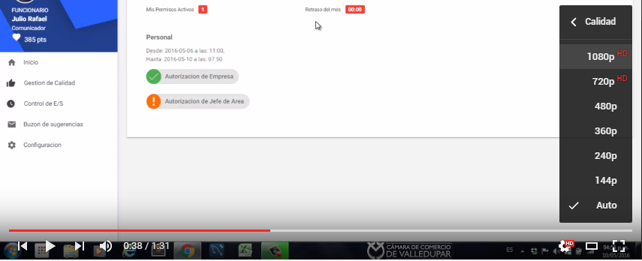

Paso 2

Paso 1

1. **DOCUMENTOS RELACIONADOS:**

* N.A.

1. **FORMATOS:**

* N.A.